МДОУ «Детский сад №158»
Подготовила воспитатель: Токсонбаева Т.Р.

Консультация для педагогов
Воспитание детей на традициях русской культуры.
Народная педагогика? А что это такое?
Народная педагогика – это механизм, который развивает в человеке «житейское умение», способность жить в мире и согласии с собой и с окружающим миром. Она возникла в глубокой древности, когда взрослые впервые осознали свою ответственность за жизнь и судьбу идущего им на смену поколения. «Воспитание существует в русском народе столько же веков, сколько существует сам народ», - писал К.Д. Ушинский. Великий педагог ввел само понятие «народная педагогика» и показал значение ее для дальнейшего развития образования России.
Основой воспитания детей является радостная, окрашенная нравственным идеалом перспектива развития народа и каждого человека. Поэтому содержание русской народной педагогики, реализуемое в ее гуманистических идеях, имеет устойчивую оптимистическую направленность.
Оно глубинно заложено в таких широко известных воспитательных средствах, как сказки, потешки, игры, песни, загадки, дразнилки и т.п. Все стороны народной жизни нашли в них не только отражение, но и оценку, которая, оставаясь неизменной по своей нравственной сути на протяжении веков, из поколения в поколение выступала детерминантой народного мнения и опыта о сущности человека, его роли в обществе, вселяя веру в торжество светлых начал и справедливости.
Погружая детей в доступные и близкие им бытовые и социальные отношения, народная педагогика исподволь вводила их в сложный мир человеческих взаимоотношений, где неизбежны столкновения добра и зла, правды и кривды, любви и ненависти. Не отступать перед трудностями, активно бороться за добро и справедливость учит мудрый народ вступающего в жизнь человека. Надежным гарантом успеха в такой борьбе выступает сама жизнь во всем многообразии проявлений ее возможностей. Подтверждение тому в многочисленных поговорках («Век живи, век надейся!», «Что ни день, то радость»), а также в счастливых, жизнеутверждающих концовках русских народных сказок.
Реализация такого гуманистического идейного потенциала становится возможной при особых педагогических условиях, которые эмпирически сложились в народной педагогике. Суть их можно обозначить как оптимальное соотношение внешних воздействий (нормы, эталоны, правила социального поведения) и внутренней психической структуры ребенка, обусловленное его психофизическими, индивидуальными и возрастными особенностями развития.
Отличительной чертой народной педагогики является то, что познание окружающего мира, приобщение ребенка к социальным взаимоотношениям происходят не путем прямого наставления, а посредством наталкивания на размышления. Тем самым передается и усваивается не конкретный опыт, зафиксированный в содержании того или иного народного воспитательного средства, а мысль, выведенная из этого опыта. Это особенно убедительно подтверждается в народных сказках. Во многих из них дается идеальный образ ребенка («Сестрица Аленушка и братец Иванушка», «Морозко» и др.), который характеризуется добротой, трудолюбием, послушанием.
Сюжет сказки исподволь подводит ребенка к мысли о том, что добрая, послушная, не теряющая самообладания девочка даже в трагической жизненной ситуации находит волшебного помощника, который изнутри как бы подсказывает, как ей поступить, указывает тот свет, ориентируясь на который она может выйти из трудного положения. В мироощущение ребенка ненавязчиво входит образное понимание того, что целеустремленность, трудолюбие, вежливость и т.п. являются гарантией счастливого исхода, вселяется уверенность в возможности выхода из трудной ситуации, что рождает оптимистический взгляд на будущее.
Приобщаясь к народной культуре, ребенок постепенно принимает возрастные нормы поведения, исследует границы дозволенного, решает свои эмоциональные проблемы, познает мир и людей. Все это происходит в обществе, которое является для ребенка традиционной воспитательной средой и которое несет в себе социальный опыт, накопленный поколениями. Народная педагогика, передавая этот социальный опыт, ориентирует тем самым ребенка на общество, а не на личность. Общество ненавязчиво, настойчиво направляет каждого своего члена с младенческих лет в русло отшлифованных поколениями традиций. Поколения меняются, традиции народной педагогики остаются.
Таким образом, целеполагание в народном воспитании представляются в образе совершенной, оптимистически настроенной личности. Идеальный образ, отражающий неизменный по своей нравственной сути социально-личностный ориентир, непрерывно сопутствует человеку и материализуется в разнообразных воспитательных средствах, адекватных возрастным и индивидуальны особенностям субъекта.
Культура русского народа огромна и разнообразна. Русский педагог К.Д.Ушинский, исследователи русского фольклора Г.С.Виноградов, В.И.Даль и многие другие, отмечали, что основной чертой русского фольклора, его достоинством, является его теснейшая связь с окружающей жизнью. Это делает его совершенным средством воспитания детей.
Фольклор является бесценным национальным богатством. Это огромный пласт духовной культуры народа, который складывался коллективными усилиями многих поколений, на протяжении многих столетий. На современном этапе национального возрождения необходимо вернуться к тому, что было достигнуто нашими предками. Произведения народного искусства отшлифовывались веками, поэтому «сила воздействия фольклора на ребёнка в совершенстве формы и яркости средств музыкальной выразительности, в единстве идеи и эмоций».
Как известно, фольклор — это основное средство народной педагогики. Народная педагогика — это вид деятельности взрослых по воспитанию подрастающего поколения, совокупность и взаимосвязь представлений и идей, взглядов, мнений и убеждений, а также навыков и приемов народа по вопросам развития воспитания и обучения подрастающего поколения, отраженных в народном творчестве. Это и менталитет нации по отношению к подрастающему поколению, и воспитательные традиции в семье и обществе, и связь и преемственность поколений.
В народном сознании издревле большое место занимали представления о душе, стыде, совести, грехе, доброте, справедливости, правде. На Руси считались грехом нравственные преступления: ложь, клевета, зависть, гнев, воровство, скупость, немилосердие и т.п. Считалось, что у человека, не совершавшего при жизни добра, умирало не только тело, но и душа. Все духовные ценности были вплетены в единую ткань и осознавались неразрывно. Об этом можно судить по тому огромному количеству пословиц, поговорок, сказок, которые образуют своего рода кодекс народной мудрости и нравственности, служивший нашим предкам идеалом в жизни и труде. Духовные ценности служили ориентиром в жизни русского человека. Русское народное искусство, русская национальная культура должны стать стержнем и основой для возрождения русской духовности. Особенно это важно для становления личности ребёнка. Посредством русского фольклора развиваются духовно-нравственные качества личности ребёнка, навыки культурного поведения. Общечеловеческие ценности, несомненно, должны внести вклад в воспитание чувства красоты и добра.
Без знания своих корней, традиций своего народа, нельзя воспитать полноценного человека. Знакомство с традициями, обычаями русского народа, помогает воспитывать любовь к истории, культуре русского народа, помогает сохранить прошлое. Русской фольклор — это дорожка от прошлого, через настоящее, в будущее, источник чистый и вечный. Поэтому познание детьми народной культуры, русского народного творчества, народного фольклора, находит отклик в детских сердцах, положительно влияет на эстетическое развитие детей, раскрывает творческие способности каждого ребёнка, формирует общую духовную культуру. И начинать приобщение к ценностям народной культуры необходимо начинать с малых лет. Детские впечатления неизгладимы. Дети очень доверчивы, открыты. К счастью, детство — это время, когда возможно подлинное искреннее погружение в истоки национальной культуры.

Таким образом, русский народный фольклор — это живой родник чистой и светлой воды. Он помогает заглянуть в себя, понять — кто мы есть и откуда. Старинная мудрость напоминает нам: «Человек, не знающий своего прошлого, не знает ничего». Необходимо донести до сознания детей, что они являются носителями народной культуры, воспитывать детей в национальных традициях. Ведь воспитание детей в национальных традициях положительно влияет на духовное и эстетическое развитие детей.

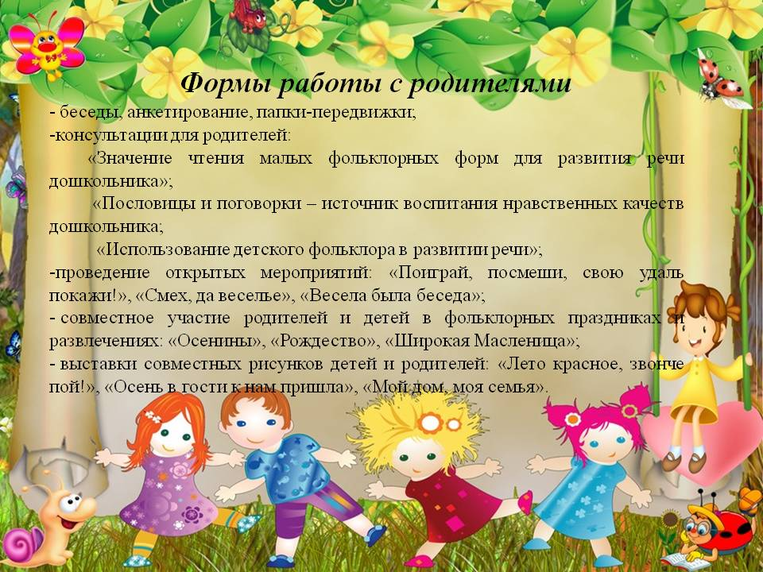

Г. Ярославль, 2019г.

